畫面名稱 | 醫事人員報備支援維護(申請)作業畫面 | 畫面代號 | HMAI2612S03

HMAE2612S03_醫事人員報備支援維護(申請)作業
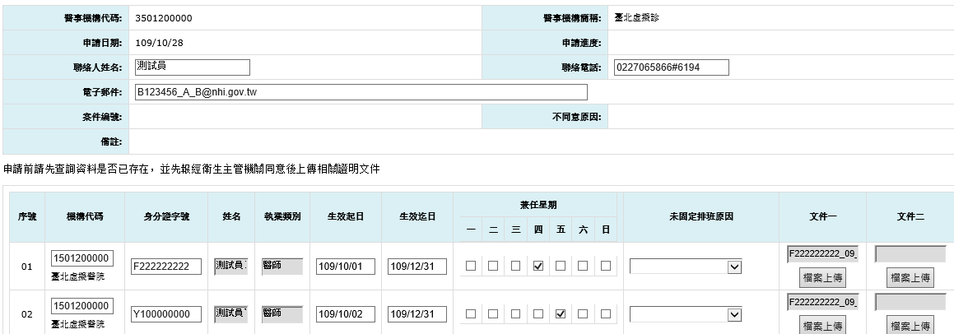
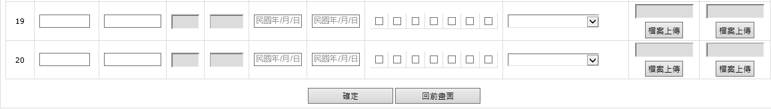

操作說明

申請確認：當申請入資料輸入完畢後，按確認鍵將資料寫入資料庫。
* 醫事人員ID+兼任起日，不可重複申請。

補件確認：將需要補正之資料輸入完畢後，按確認鍵將資料更正資料庫。
* 當院所在進行補正案件時，允許該補正案件可以刪除明細。

離開：按回前畫面鍵結束本作業，並回到原呼叫之畫面。

補充說明

新申請作業：

申請日期：必須輸入。

申請進度與案件編號：系統自動帶出，首次新申請案件時為Null。

聯絡人姓名、聯絡電話、EMAIL：姓名與電話必須輸入，EMAIL 可以不輸入，Default Null。

支援機構代碼：必須輸入，系統自動帶出簡稱。

醫事人員ID：必須輸入，系統自動檢查，若為該院所專任，則帶出姓名與執業別，否則姓名與執業別Null。

生效起日、生效迄日：必須輸入。

兼任星期：必須輸入。

檢附資料文件一、文件二：若該項目有需要提供文件，則必須上傳。

若已於衛福部醫事管理系統線上申請一般報備支援，則系統會自行轉檔，無須另行報備。

補正作業：

申請日期、申請進度與案件編號：系統自動帶出。

醫事人員ID：系統自動帶出，不可更正。

支援機構代碼：系統自動帶出機構代碼與簡稱。

生效起日、生效迄日、兼任星期：由系統帶出，可以更正。

檢附資料文件一、文件二：若該項目有需要提供文件，則必須上傳。

